Anleitung zum Hinzufügen von Regeln zu AWV_Tool

Wenn Sie AWV_Tool verwenden, werden Sie vielleicht das Bedürfnis haben, dem Tool neue Regeln hinzuzufügen. Diese Beschreibung soll Ihnen helfen, wie Sie Ihre neue Regel hinzufügen können. Für weitere Hilfe können Sie das On-Boarding Team fragen.

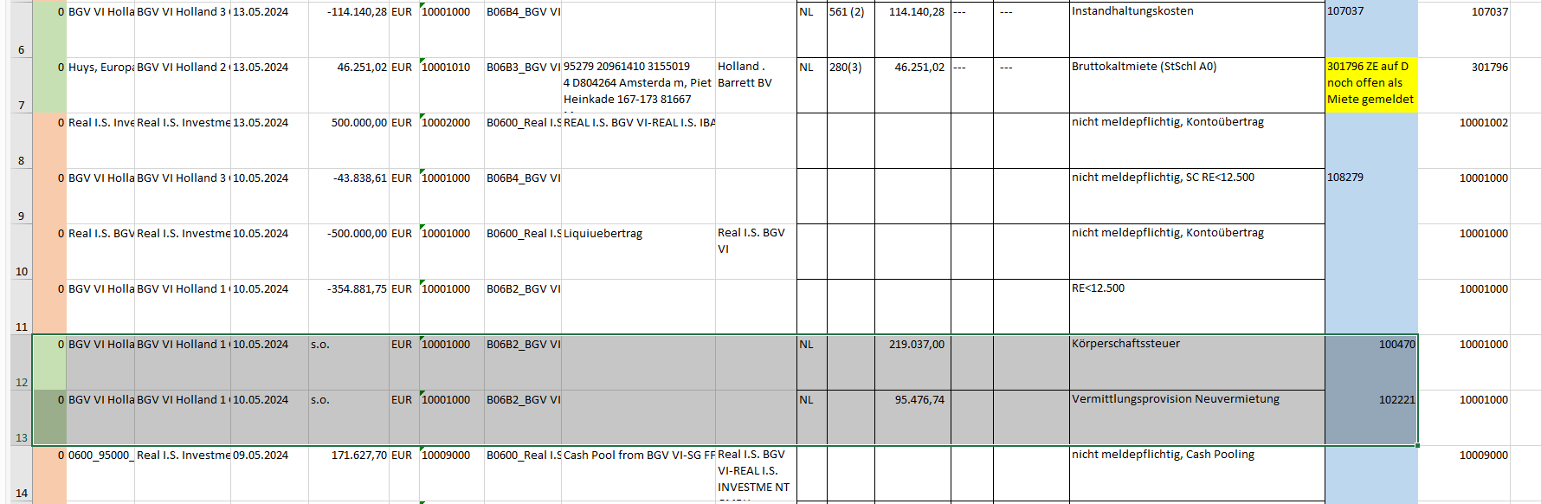

In der obigen Bild konnte Makro in den Zeilen 12 und 13 nicht alle erforderlichen Angaben wie Kennzahl G-Vorfall, Kennzahl Steuer und Betrag Steuer eintragen.

1. Öffnen Sie AWV_Tool von diesem Pfad aus

"K:\KUNDEN\100 Real I.S\TOOLS\AWV_Tool\AWV_Tool.xlsm"

1. Gehen Sie zum Blatt „Regeln“

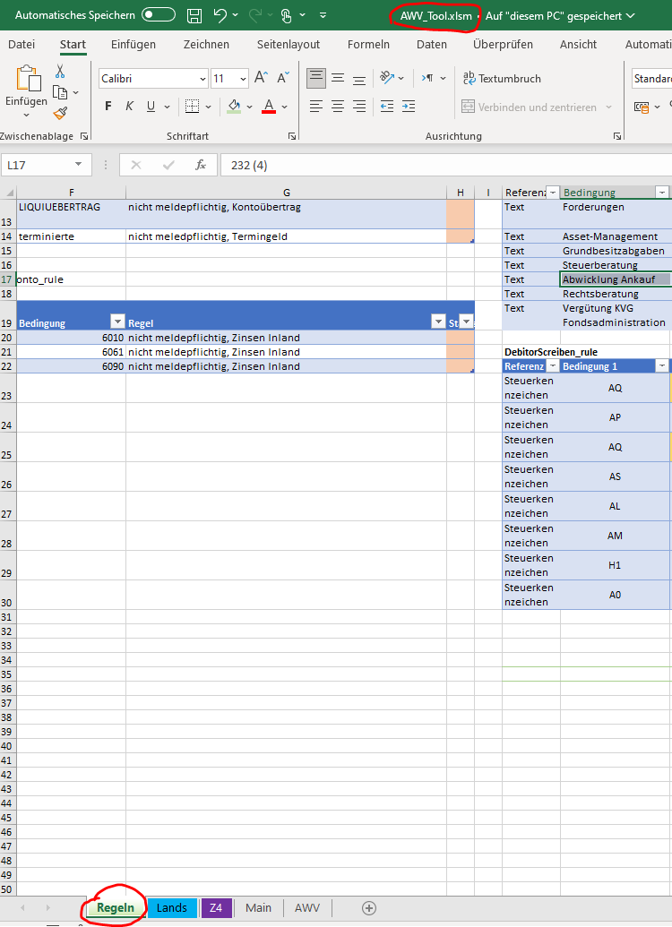

1. Finden Sie die zugehörige Regel Tabelle.

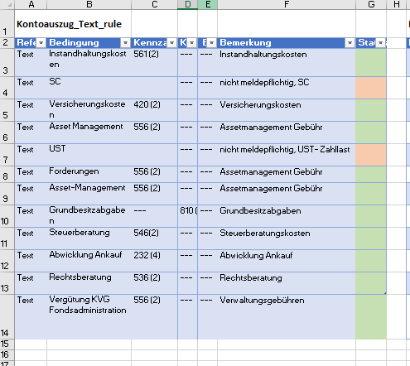

In unserem Beispiel die zugehörige Tabelle ist die Tabelle „Kontoauszug_Text_rule“.

1. eine Zeile am Ende der Tabelle einfügen, indem Sie: alle Zellen einer Zeile direkt unter der Tabelle markieren. Klicken Sie dann mit der rechten Maustaste auf die ausgewählten Zellen und wählen Sie in den Optionen „Zellen einfügen“ und „Zellen nach unten verschieben“.

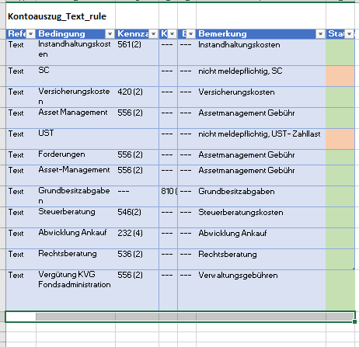

1. Schreiben Sie zugehörige Informationen in die neu hinzugefügte Zeile

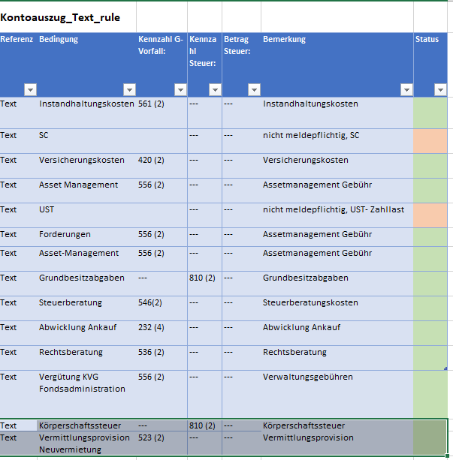 Die obige Bild eine aktualisierte Regeltabelle für unser Beispiel.

1. Ändern Sie die Größe der Tabelle, um die neu eingefügte(n) Zeile(n) aufzunehmen.

Ein Bild, das Text, Screenshot, Software, Computersymbol enthält.

Ein Bild, das Text, Screenshot, Zahl, parallel enthält.

1. Speichern und schließen Sie das AWV-Tool. Wenn Sie das Tool das nächste Mal verwenden, werden Ihre neu geschriebenen Regeln berücksichtigt.